Групповой чат GUI для компьютеров в одной сети. На одном компьютере можно создать несколько клиентов. После запуска сервера. Клиенты могут подключаться к серверу. Клиенты, подключенные к серверу, смогут отправлять широковещательные сообщения другим клиентам, подключенным к этому серверу. И серверная программа, и клиентская программа основаны на графическом интерфейсе пользователя.

Зависимости
- Python 3
- PyQt5: - Установите, запустив pip3 install PyQt5в терминале или в командной строке.

Запуск группового чата
- сервер
- Запустите сервер, запустив его python3 server_app.py в терминале или в командной строке.
- Оставьте поля в серверной программе пустыми, чтобы использовать конфигурации по умолчанию.
- Нажмите кнопку Запустить сервер .
- клиент
- Создайте клиента, запустив его python3 client_app.py в терминале или в командной строке.
- В клиентской программе введите псевдоним, который будут видеть другие клиенты при отправке сообщений.
- Если клиентские программы будут работать на том же компьютере, что и сервер, оставьте поле имени хоста пустым, иначе введите IP-адрес компьютера, на котором запущен сервер.
- Оставьте остальные поля пустыми, если вы не ввели номер порта в серверной программе.
- Нажмите кнопку Подключиться к серверу .
Выполните шаги, чтобы запустить клиент несколько раз, чтобы создать несколько клиентов.

Первый запуск server_app.py
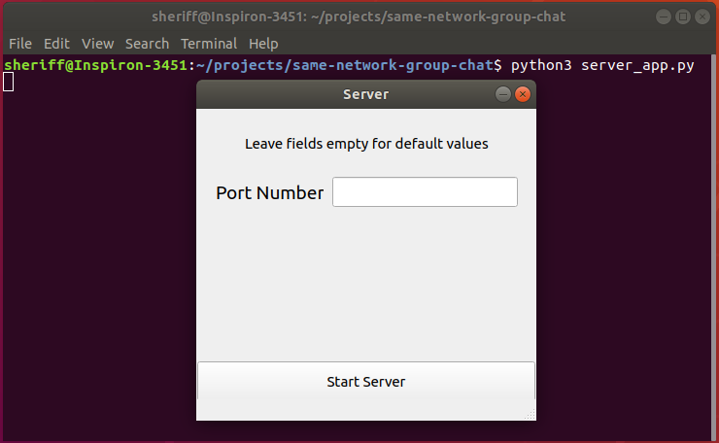

Первый запуск client_app.py
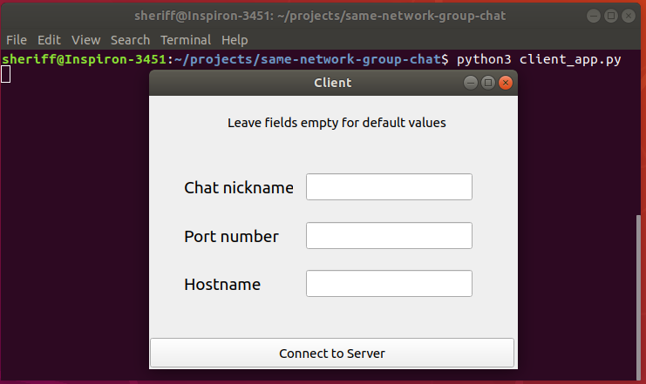

Клиент собирается подключиться
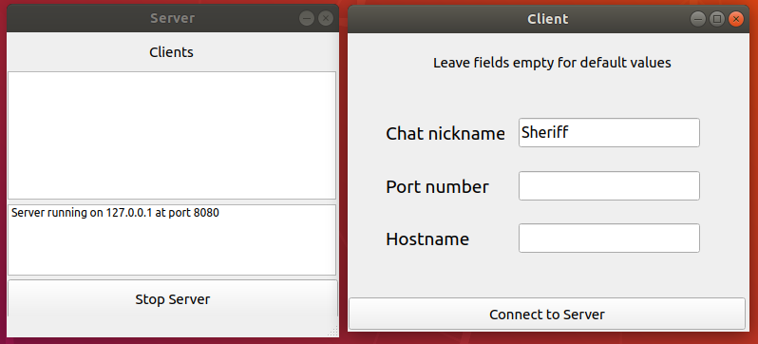

Подключен один клиент
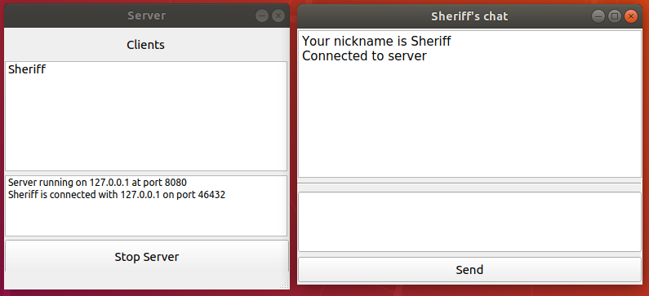

Подключено несколько клиентов
